ФГБОУ ВПО «СПбНИУ ИТМО»

*Факультет программной инженерии и компьютерной техники*

*Дисциплина “Дискретная математика”*

**Домашняя работа №3**

**168 вариант**

Выполнил:

Мантуш Даниил Валерьевич,

группа Р3119

Санкт-Петербург

2025

|  |  |  |  |  |  |  |  |  |  |  |  |  |
| --- | --- | --- | --- | --- | --- | --- | --- | --- | --- | --- | --- | --- |
| **V/V** | **e1** | **e2** | **e3** | **e4** | **e5** | **e6** | **e7** | **e8** | **e9** | **e10** | **e11** | **e12** |
| **e1** | *0* | 2 | 1 |  | 4 |  | 1 | 4 | 3 | 4 | 3 | 4 |
| **e2** | 2 | *0* | 2 | 5 |  | 3 | 1 |  | 2 | 4 |  |  |
| **e3** | 1 | 2 | *0* | 1 | 4 | 5 |  |  |  | 3 | 1 |  |
| **e4** |  | 5 | 1 | *0* |  | 1 | 1 |  | 1 |  | 1 |  |
| **e5** | 4 |  | 4 |  | *0* |  | 2 | 4 | 2 |  | 2 | 5 |
| **e6** |  | 3 | 5 | 1 |  | *0* |  | 4 | 2 |  |  |  |
| **e7** | 1 | 1 |  | 1 | 2 |  | *0* |  | 4 |  |  |  |
| **e8** | 4 |  |  |  | 4 | 4 |  | *0* | 4 |  | 3 |  |
| **e9** | 3 | 2 |  | 1 | 2 | 2 | 4 | 4 | *0* | 4 | 4 | 1 |
| **e10** | 4 | 4 | 3 |  |  |  |  |  | 4 | *0* |  | 1 |
| **e11** | 3 |  | 1 | 1 | 2 |  |  | 3 | 4 |  | *0* |  |
| **e12** | 4 |  |  |  | 5 |  |  |  | 1 | 1 |  | *0* |

Найти (s-t) путь с наибольшей пропускной способностью

Воспользуемся алгоритмом Франка-Фриша

s=e1, t=e12

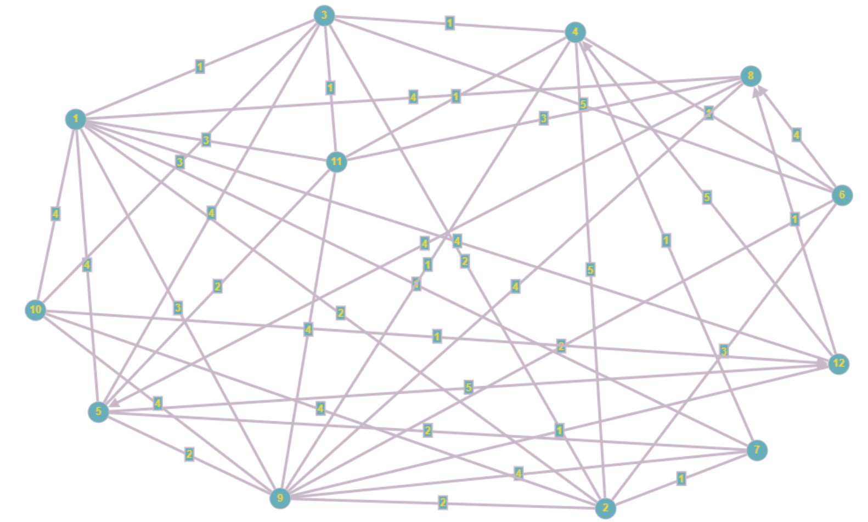

1. Проведём разрез K1.



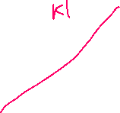

1. Найдём Q1 = max[qij] = 4.
2. Закорачиваем все рёбра графа (xi, xj) c qij ≥ Q1

Это рёбра (e1, e5), (e1, e8), (e1, e10), (e1, e12), (e2, e4), (e2, e10), (e3, e5), (e3, e6), (e5, e12), (e6, e8), (e7, e9), (e8, e5), (e8, e9), (e9, e10), (e9, e11), (e12, e4).

Получаем граф G1:

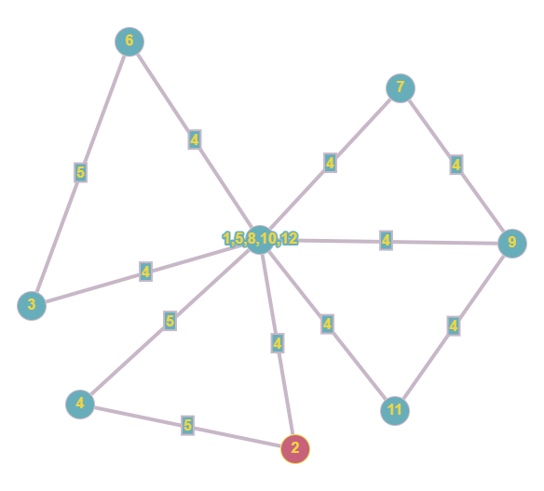

Вершины s-t объединены.

Пропускная способность искомого (s-t) пути **Q(P) = Q1 = 4**.

Сам путь: 1->12.

Построим граф, вершины которого – вершины исходного графа G, а рёбра - рёбра с пропускной способностью qij >=Q(P) = 4.

